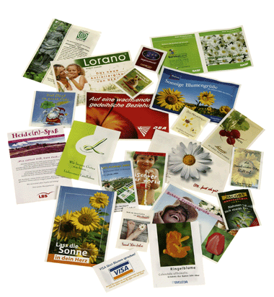
HUSK at sætte et X i kalenderen til



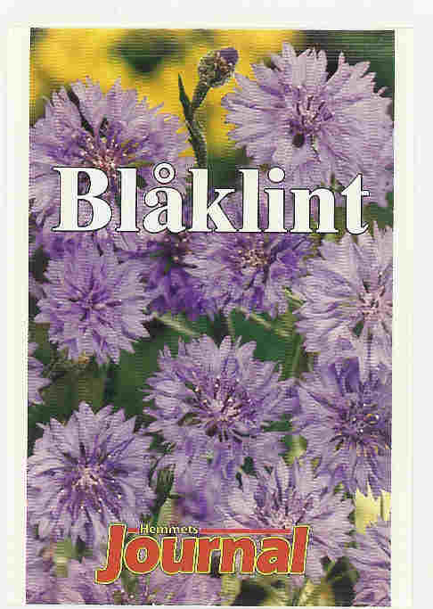
i Jönköping


Vær med til at skabe vækst !

Vi præsenterer vort omfattende program - også denne gang med en del nyheder.

Ses vi i Jönköping den 16. til den 18. august 2006

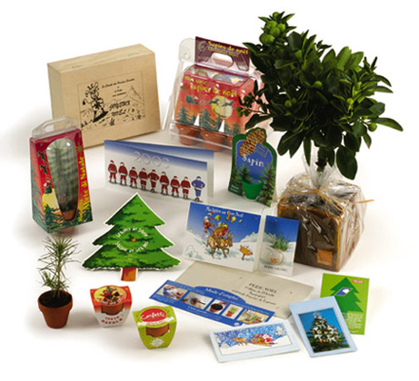
Hilsen


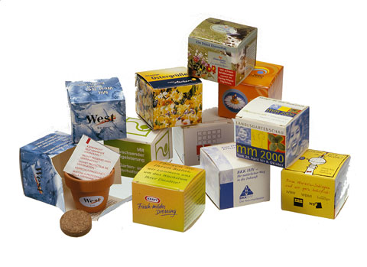
for growing business

www.promosseds.dk - www.promoseeds.se - www.promoseeds.fi
Telf.: +45 36 72 37 47 - +46 (08)-708 00 80 - + 358(0)96842 5770
www.promosseds.dk - www.promoseeds.se - www.promoseeds.fi
Telf.: +45 36 72 37 47 - +46 (08)-708 00 80 - + 358(0)96842 5770

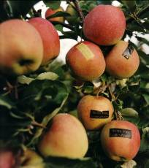

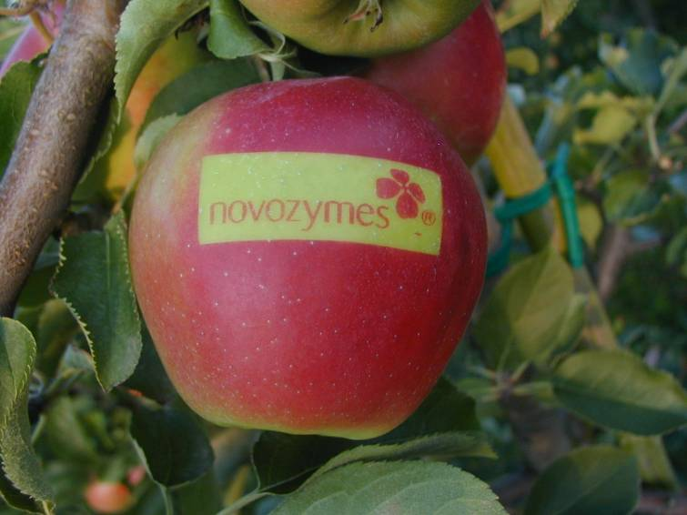


Reklameartikelforhandler i Norge søkes som promo seeds agent.
Kontakt: e-mail: md@promoseeds.dk

